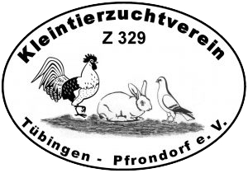
Renovierung der Zuchtanlage

Liebe Besucher*innen, Züchter*innen und Mitglieder,
Unsere Zuchtanlage ist in die Jahre gekommen und muss dringend renoviert werden. Wir möchten unseren Tieren eine große und artgerechte Anlage bieten, welche mit sehr hohen Kosten verbunden ist. Daher sind wir auf Spenden angewiesen. Für finanzielle Unterstützung wären wir sehr dankbar.
Die Renovierungsarbeiten haben vor kurzem begonnen.
Wir haben eine Parzelle bereits vollständig abgebaut und werden dort einen Taubenschlag mit Brieftauben errichten.
Wir beginnen von oben, auf der linken Seite mit einer neuen Geflügelparzelle. Die Grundsteine dafür sind bereits gelegt. Wir warten lediglich auf die Baufreigabe durch das Bauamt.
Wir werden Sie vor Ort und im Internet unter: www.ktzv-pfrondorf.de immer auf dem Laufenden halten.

Über Handwerker*innen, die uns bei dem Projekt helfen möchten, wären wir sehr dankbar.
Für Handwerkstätigkeiten oder größere Geldspenden/Materialspenden, können wir eine Spendenbescheinigung ausstellen.

Für größere Spenden wenden Sie sich bitte an unsere Vorstandschaft:
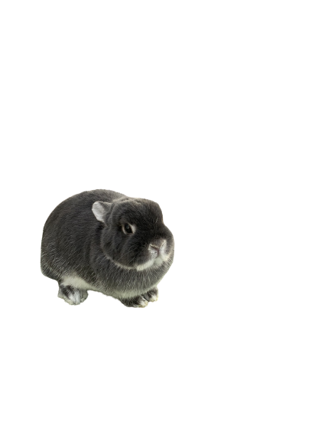
- Vorstand 2. Vorstand

Reiner Schweiz Gerd Künstle

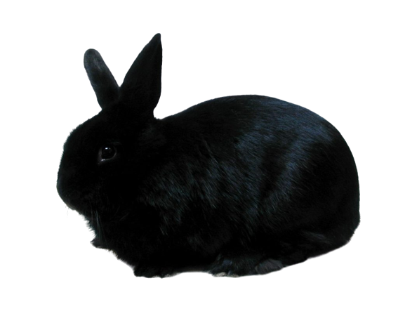
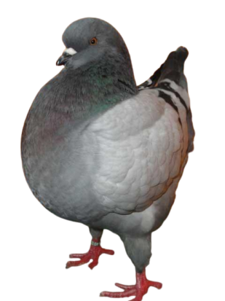
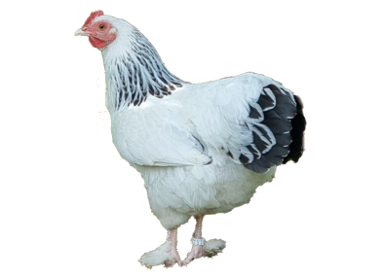
0175/6876843 0176/81285731

